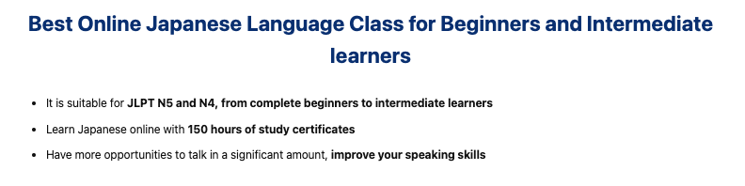
Le meilleur cours de japonais en ligne pour les débutants et les apprenants intermédiaires

・Il est adapté au JLPT N5 et N4, pour les débutants complets et les apprenants intermédiaires.

・Apprenez le japonais en ligne avec 150 heures de certificats d'étude

・Vous avez plus d'opportunités de parler de manière significative, d'améliorer vos compétences d'expression orale.

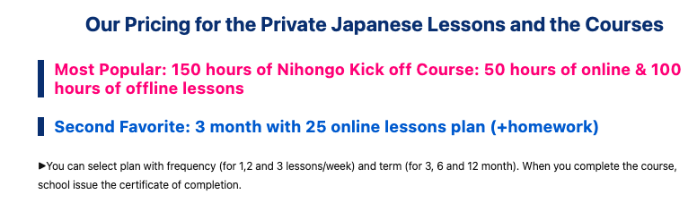

Nos prix pour les leçons privées de japonais et les cours

Le plus populaire : 150 heures de Nihongo Cours de démarrage : 50 heures de cours en ligne et 100 heures de cours hors ligne

Deuxième cours préféré : 3 mois avec 25 leçons en ligne (+ devoirs)

▶︎You peut sélectionner un plan avec une fréquence (pour 1, 2 et 3 leçons/semaine) et une durée (pour 3, 6 et 12 mois). Lorsque vous avez terminé le cours, l'école vous délivre un certificat d'achèvement.

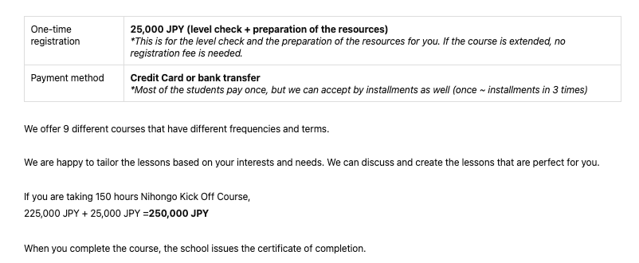

*Ces prix sont hors taxes.

Inscription unique 25 000 JPY (vérification du niveau + préparation des ressources)
*Ces frais couvrent la vérification du niveau et la préparation des ressources pour vous. Si le cours est prolongé, il n'y a pas de frais d'inscription à payer.

Mode de paiement Carte de crédit ou virement bancaire

*La plupart des étudiants paient en une seule fois, mais nous pouvons également accepter les paiements échelonnés (une fois ~ paiements échelonnés en 3 fois).
Nous proposons 9 cours différents qui ont des fréquences et des durées différentes.

Nous sommes heureux d'adapter les leçons en fonction de vos intérêts et de vos besoins. Nous pouvons discuter et créer les leçons qui vous conviennent le mieux.

Si vous prenez 150 heures de cours d'initiation au Nihongo,
225 000 JPY + 25 000 JPY =250 000 JPY

Lorsque vous avez terminé le cours, l'école vous délivre un certificat d'achèvement.

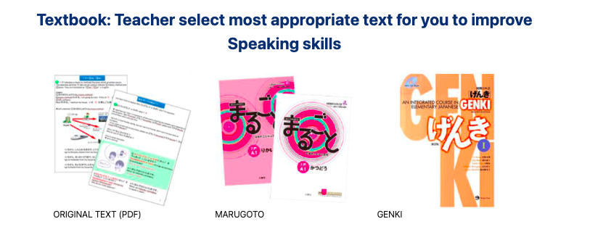
Manuel : L'enseignant sélectionne le texte le plus approprié pour vous permettre d'améliorer vos compétences en matière d'expression orale.

この部分から下については、サイトの内容から、翻訳をいただけると幸いです。
https://nihongo-career.com/course/

